Fördermaterial
Terme zusammenfassen
Von Macarena Larrain, Lukas Weith, Tobias Domokos, Marita Friesen,
Lars Holzäpfel, Bärbel Barzel, & Anika Dreher
Quelle: Larrain, Macarena; Weith, Lukas; Domokos, Tobias; Friesen, Marita; Holzäpfel, Lars; Barzel, Bärbel; Dreher, Anika (2023). Terme zusammenfassen. Open Educational Resources. Online frei zugreifbar unter maco.dzlm.de/node/59.
Illustration: Studio Wilma

1 | Terme mit einer Variable addieren und subtrahieren
Viktoria möchte aufschreiben, wie viele Stifte sie insgesamt hat. Viktoria weiß nicht, wie viele Stifte in einer Packung sind. Allerdings weiß sie, dass in allen Packungen gleich viele Stifte sind.

Ich nutze also die Variable a, um die Anzahl der Stifte in jeder Packung darzustellen.

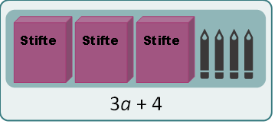

3 Packungen enthalten a + a + a, also 3·a Stifte.
Dazu kommen noch vier weitere Stifte.
Gesamtzahl aller Stifte: 3a + 4

Addition
Wenn Stifte und Stiftepackungen dazu gelegt werden, kann man das als Addition aufschreiben. Schau dir folgendes Beispiel an.

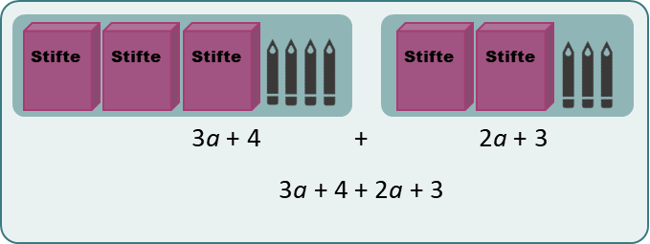
Zu den 3 Packungen und 4 Stiften kommen noch 2 Packungen und 3 Stifte dazu, also 2a + 3.
Das ergibt zusammen: 3a + 4 + 2a + 3

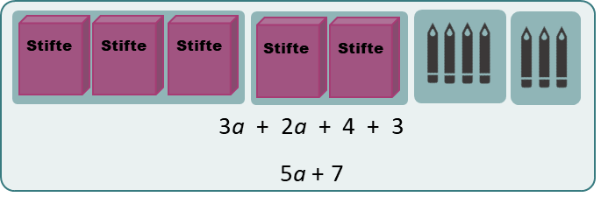



Ich kann die Packungen und Stifte so umordnen, dass Packungen immer nebeneinander stehen und Stifte auch.
Dasselbe kann ich mit dem Term machen.
Zuletzt addiere ich die Packungen zusammen und die Stifte zusammen.

Schreibe wie Viktoria zu jedem Bild einen Term auf. Fasse sie dann zusammen.
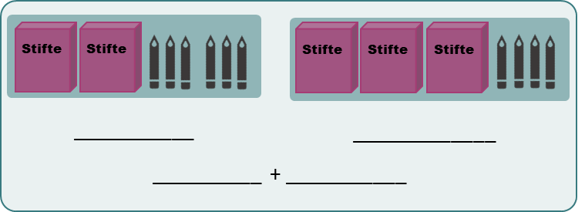

3a + 4
2a + 6
3a + 4
2a + 6

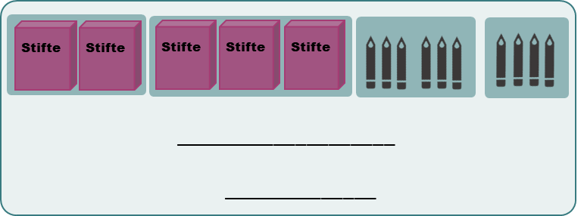
Stifte und Term umordnen

2a + 3a + 6 + 4

5a + 10

Subtraktion
Wenn Stifte und Stiftepackungen weggenommen werden, kann man das als Subtraktion aufschreiben. Schau dir folgende Beispiele an.

Beispiel 1
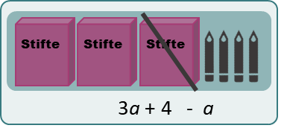
Von den 3 Packungen und 4 Stiften wird 1 Packung weggenommen:
3a + 4 - a

Beispiel 2
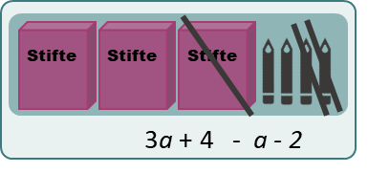
Von den 3 Packungen und 4 Stiften wird 1 Packung weggenommen. Dann werden noch 2 Stifte weggenommen:
3a + 4 - a - 2

Den Term können wir ähnlich wie bei der Addition umordnen: 3a - a + 4 - 2

und dann zusammenfassen: 2a + 2

Schreibe wie oben die Subtraktion der beiden Terme auf. Fasse sie dann zusammen.
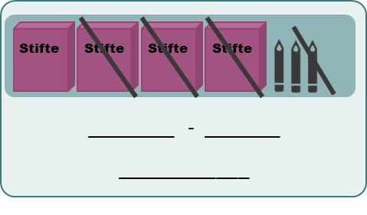

a + 2
3a – 1
4a + 3

2 | Terme mit zwei Variablen addieren und subtrahieren
Es gibt auch noch Stiftepackungen in einer anderen Größe. Viktoria möchte nun aufschreiben, wie viele Stifte es insgesamt sind. Mia und Can helfen ihr.
In den großen gelben Packungen kann eine andere Anzahl Stifte sein als in den kleinen lila Packungen. Deshalb benutze ich für die lila Packungen eine andere Variable, nicht a, sondern b.

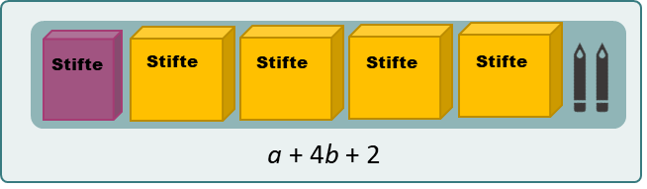
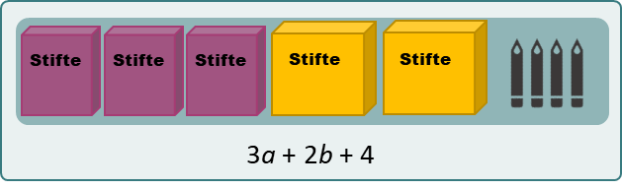


Um zu ermitteln, wie viele Stifte es insgesamt sind, müssen wir alles zusammenzählen, bzw. beide Terme addieren.


Wir können nur Packungen derselben Art zusammenzählen, also Packungen, in denen gleich viele Stifte sind.
Dafür ist es einfacher, die Packungen und den Term zu ordnen:

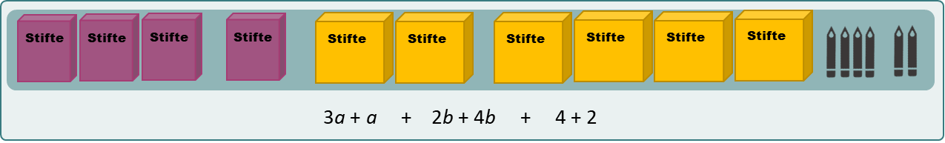

Damit wird es übersichtlicher! Da liegt immer alles zusammen, was zusammengefasst werden kann.
Die Anzahl der Stifte in den lila Packungen wird durch die Variable a beschrieben:
3-mal a Stifte und dann nochmal a Stifte, also 3a + a Stifte.
Die Anzahl der Stifte in den gelben Packungen wird durch die Variable b beschrieben:
2-mal b Stifte und dann noch 4-mal b Stifte, also 2b + 4b Stifte.
Dazu kommen noch 4 und 2 lose Stifte.

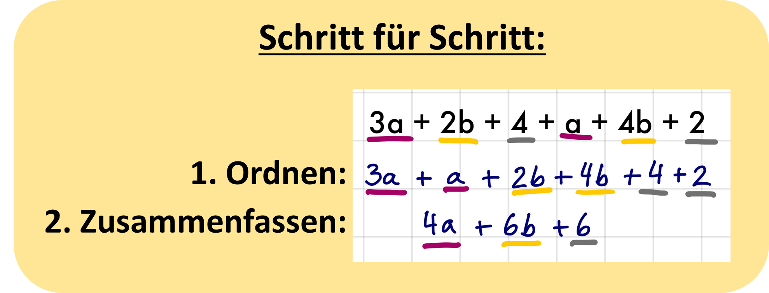

Illustration: Studio Wilma
Da fehlt es nur noch das Zusammenfassen, also:
zuerst 3a + a = 4a,
dann 2b + 4b = 6b
und zum Schluss 4 + 2 = 6.

In der Tabelle siehst du verschiedene Anzahlen an Stiften und Packungen und die dazugehörigen Terme. Fülle aus, was noch fehlt.

Stifte | Terme | Addition/Subtraktion  von Termen | Ordnen | Zusammenfassen
 | a + 4b + 3  3a + b + 1 | a + 4b + 3 + 3a + b + 1 | a + 3a + 4b + b + 3 + 1 | 4a + 5b + 4
  III
  I
 | 3a + 2b + 6  2a + 4b + 2 | 3a + 2b + 6 + 2a + 4b + 2 | 3a + 2a + 2b + 4b+ 6 + 2 | 5a + 6b + 8
  IIIIII
  II
 | 2b + 3a + 8  b + a + 2b + 2 | 2b + 3a + 8 + b + a + 2b + 2 | 3a + a + 2b + b + 2b + 8 +2 | 4a + 5b + 10
  IIIII III
  II
 | 4a + 2b + 3 | 4a + 2b + 3 – a – b – 1 | 4a – a + 2b – b + 3 –1 | 3a + b + 2
  IIł
 | 3a + 4b + 5 | 3a + 4b + 5 – 2a – 3b – 3 | 3a – 2a + 4b – 3b + 5 – 3 | a + b + 2
  IIłłł
 | b + 4a + b +6  2a + 3b | b + 4a + b + 6 + 2a + 3b | 4a + 2a + b + b+ 3b + 6 | 6a + 5b + 6
  IIIII I
 | 3b + 2a + b + 3  a + 3b + 2 | 3b + 2a + b + 3 + a + 3b + 2 | 2a + a + 3b + b + 3b + 3 +2 | 3a + 7b + 5
  III
  II
 | 4a + 3b + 5 | 4a + 3b + 5 – 3a – 2b – 3 | 4a – 3a + 3b – 2b + 5 – 3 | a + b + 2
  I I ł ł ł
 | 5b + a + 2b  3a +5 + 3b + 1 | 5b + a + 2b + 3a +5 + 3b + 1 | a + 3a + 5b + 2b + 3b + 5 + 1 | 4a + 10b + 6
   |  |  | IIIII |  | I
 | 4b + 2a + 2  a + 3b + 1 | 4b + 2a + 2 + a + 3b + 1 | 2a + a + 4b + 3b + 2 + 1 | 3a + 7b + 3
  II
  I
 | 5a + 2b + 4 | 5a + 2b + 4 – 3a – b – 3 | 5a – 3a + 2b – b + 4 – 3 | 2a + b + 1
  Iłłł
 | 4b + 5a + 4 | 4b + 5a + 4 – b – a – 2 | 4b – b + 5a – a + 4 – 2 | 3b + 4a + 2
  IIłł

3 | Kurze und lange Terme
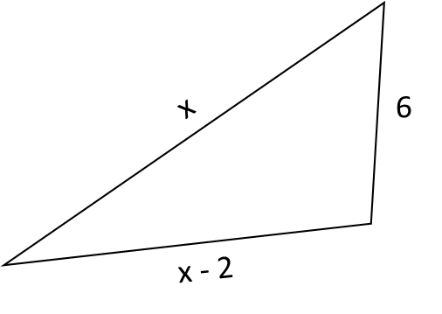
Terme können auch benutzt werden, um den Umfang von Figuren zu beschreiben. Schau dir das Beispiel an.
Umfang: x + x – 2 + 6
Ich kann auch zusammenfassen und einen kurzen Term aufschreiben:
2x + 4
Damit kann ich viel leichter den Umfang berechnen! z.B., wenn x = 3, dann 2 · 3 + 4 = 6 + 4 = 10

 | a) | Jeder der folgenden Terme beschreibt den Umfang von einer der Figuren unten.  Welcher Term gehört zu welcher Figur? Ordne sie zu.  x + x + 2 + x + 2x
  (A) |  | (B)  x + 3 + x – 3 + x + 4 + x – 2 |  | (C)  3x + y – 3 + y – 3
   | x + 4 + x + 6 + 8 |  | x + 5 + x + 4 + x + 7 + x + 3 + x
   | (D) |  | (E)
  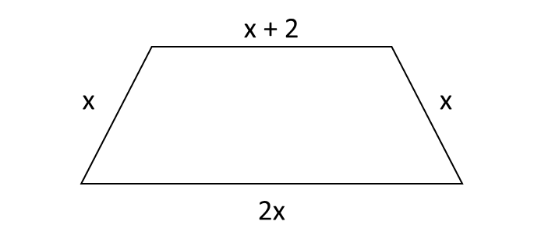
  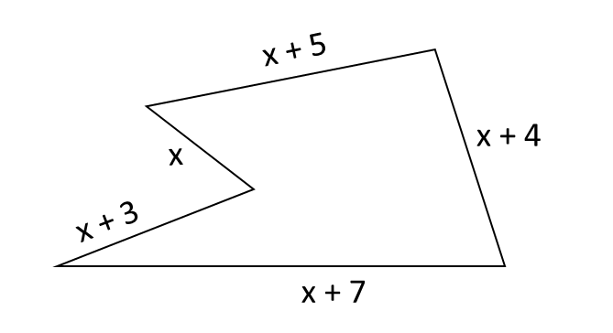
  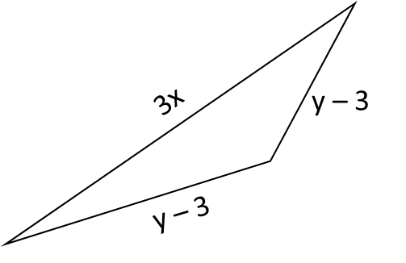
  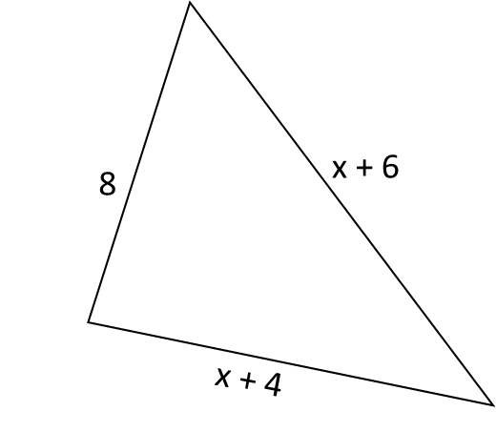
  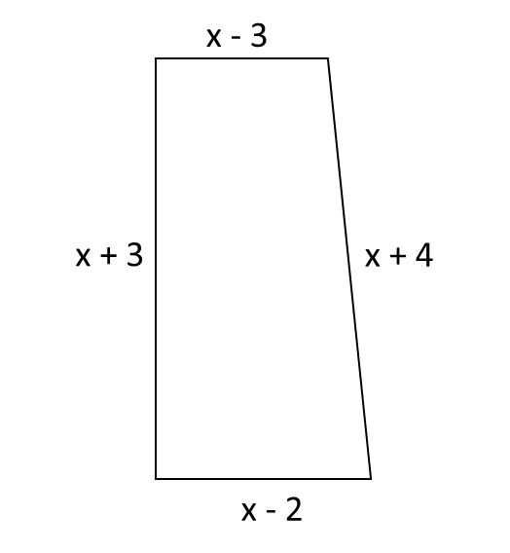
  Lösung: 1= (D); 2 = (A); 3 = (C); 4 = (B); 5 = (E)
 | b) | Vereinfache die Terme, indem du sie zuerst ordnest und dann zusammenfasst.  Beschreibe dein Vorgehen beim Zusammenfassen von Termen.
  (A)  x + x + 2 + x + 2x |  | (B)  x + 3 + x – 3 + x + 4 + x – 2 |  | (C)  3x + y – 3 + y – 3
  O: x + x + x + 2x + 2  Z: 5x + 2 |  | O: x + x + x + x + 3 – 3 + 4 – 2  Z: 4x + 2 |  | O: 3x + y + y – 3 – 3  Z: 3x + 2y – 6
   | (D)  x + 4 + x + 6 + 8 |  | (E)  x + 5 + x + 4 + x + 7 + x + 3 + x
   | O: x + x + 4 + 6 + 8  Z: 2x + 18 |  | O: x + x + x + x + x +5 + 4 + 7 + 3  Z: 5x + 19

Illustration: Studio Wilma

